Thứ Năm, ngày 6 tháng 3 năm 2025
KẾ HOẠCH DẠY HỌC
Môn: Tiếng Việt: Tiết: 247

BÀI 25: THẾ GIỚI RỪNG XANH

LUYỆN NÓI VÀ NGHE: QUAN SÁT ĐỒ CHƠI HÌNH MỘT LOÀI VẬT
1. Yêu cầu cần đạt:
- Biết thực hành nói lời đề nghị, lời từ chối và đáp lại lời từ chối đúng tình huống.
- Quan sát một đồ vật, đồ chơi hình một loài vậy (tranh, ảnh một loài vật). Ghi lại những điều đã quan sát. Nói lại được rõ ràng, mạnh dạn, tự tin những gì đã quan sát và ghi lại. Bài nói thể hiện tình cảm yêu quý các loài động vật.
- Lắng nghe ý kiến của các bạn. Biết nhận xét, đánh giá ý kiến của bạn.
Năng lực
- Năng lực chung: Biết cùng các bạn thảo luận nhóm; hợp tác tìm hiểu bài.
- Năng lực riêng: Biết tự quan sát, cảm nhận về một đồ vật, đồ chơi hình loài vật (tranh ảnh, loài vật).
Phẩm chất
- Yêu thích đồ chơi về loài vật.
2. Đồ dùng dạy học:
2.1. Giáo viên: SGK
2.2. Học sinh: SGK, tranh ảnh
3. Các hoạt động dạy học chủ yếu:
Hoạt động tổ chức, hướng dẫn của GV | Hoạt động học tập của HS
HOẠT ĐỘNG MỞ ĐẦU
. Mục tiêu: Tạo tâm thế hứng thú cho HS và từng bước làm quen bài học.  b. Cách thức tiến hành:  - GV giới thiệu bài học: | - HS lắng nghe, tiếp thu.
HOẠT ĐỘNG THỰC HÀNH
Hoạt động 1: Thực hành nói và đáp lại lời đề nghị, lờ từ chối (Bài tập 1)  a. Mục tiêu: HS cùng bạn thực hành nói lời từ chối và đáp lại lời từ chối trong 3 tình huống.  b. Cách tiến hành:  - GV yêu cầu 1 HS đứng dậy đọc yêu cầu Bài tập 1: Cùng bạn thực hành nói lời từ chối và đáp lại lời từ chối trong các tình huống sau:  a. Bạn rủ em hái hoa trong công viên.  b. Bạn rủ em trêu chọc một con vật trong vườn thú.  c. Em rủ anh (chị) chơi trò ném thú bông trong nhà.  - GV yêu cầu từng cặp HS thực hành nói lời từ chối và đáp lại lời từ chối.  - GV mời một số cặp HS nối tiếp nhau báo cáo kết quả trước lớp. | - HS đọc yêu cầu câu hỏi.  - HS thảo luận theo nhóm.  - HS trình bày:
Hoạt động 2: Quan sát đồ vật, đồ chơi hình một loài vật (tranh, ảnh) và ghi chép (Bài tập 2)  a. Mục tiêu: HS mang đến lớp đồ vật, đồ chơi hình một loài vật (tranh, ảnh) loài vật em yêu thích; quan sát và ghi lại kết quả quan sát; nói lại với các bạn kết quả quan sát.  b.Cách tiến hành:  - GV mời 1 HS đọc yêu cầu của Bài tập 2 và các gợi ý nói về đồ chơi gấu bông: Quan sát:  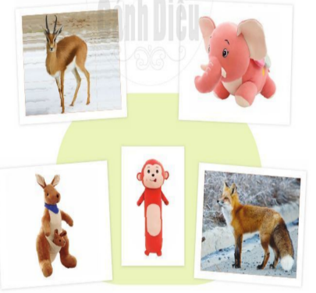  a. Mang đến lớp đồ vật, đồ chơi hình một loài vật (tranh, ảnh) loài vật em yêu thích.  b. Quan sát và ghi lại kết quả quan sát.  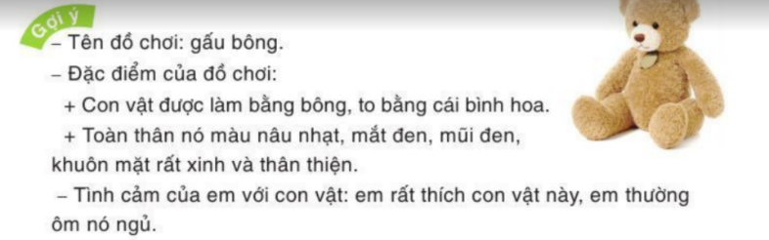  c. Nói lại với các bạn kết quả quan sát.  - GV chỉ hình, HS nói tên đồ vật, đồ chơi, tranh ảnh trong SGK  - GV nhắc nhở HS: Bài tập yêu cầu các em quan sát và ghi lại kết quả quan sát đồ vật, đồ chơi (hoặc tranh, anh một loài động vật hoang dã, không phải vật nuôi trong nhà).  - GV yêu cầu HS bày lên bàn những gì các em mang đến: đồ chơi (hoặc tranh, ảnh). GV nhắc HS nào không mang gì đến lớp sẽ chọn nói về một đồ vật, đồ chơi trong ảnh, trong SGK hoặc tranh, ảnh con vật thầy cô mang đến.  - GV yêu cầu một vài HS (cầm đồ vật, đồ chơi hoặc tranh, ảnh con vật) tiếp nối nhau nói mình sẽ quan sát, ghi chép và nói về con vật nào.  - GV yêu cầu HS quan sát đồ vật, đồ chơi một con vật, có thể hỏi thêm GV về loài vật đó.  - GV hướng dẫn HS ghi lại vào vở  - GV yêu cầu HS tiếp nối nhau giới thiệu trước lớp kết |quả quan sát một đồ vật, đồ chơi (hoặc tranh, ảnh) một loài vật.  - GV mời cả lớp vỗ tay cảm ơn sau phần trình bày của mỗi bạn. GV khen ngợi những HS quan sát tốt, có những ý mới, ý hay, diễn đạt trôi chảy. | - HS đọc yêu cầu câu hỏi.  - HS quan sát hình nói tên đồ vật:  - HS lắng nghe, tiếp thu.  - HS chuẩn bị đồ chơi: Tôi sẽ quan sát và ghi chép con gấu bông của tôi. / Tôi sẽ quan sát ảnh ngựa vằn - một con thú hiền có bộ quần áo sọc đen trắng.  - HS quan sát đồ vật.  - HS ghi vào vở.  - HS giới thiệu trước lớp.
HOẠT ĐỘNG CỦNG CỐ VÀ NỐI TIẾP
- Tiết học cho em biêt thêm về điều gì?  - GV nhắc HS chuẩn bị cho tiết học sau | - Chia sẻ  - Hs lắng nghe
*Điều chỉnh sau bài dạy: …………………………………………………………………………………………………………………………………………………………………………

